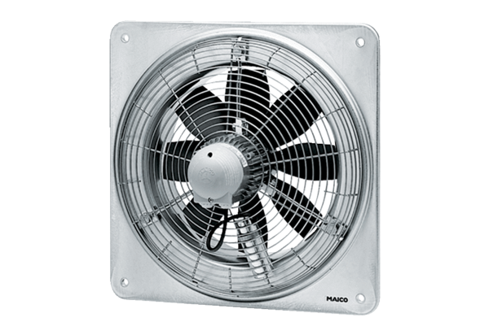Osiowy wentylator ścienny EZQ 40/4 BOpakowanie jednostkowe: 1 sztukaAsortyment: C
Numer artykułu: 0083.0115Producent: MAICO

